

## DATA: / / 2018

## PROFESSOR (A): ONETH

**LISTA DE EXERCÍCIO DE MATEMÁTICA**

# SÉRIE: 8º ANO

**ALUNO (A): Nº:**

**NOTA:**

# 2º BIMESTRE

F1

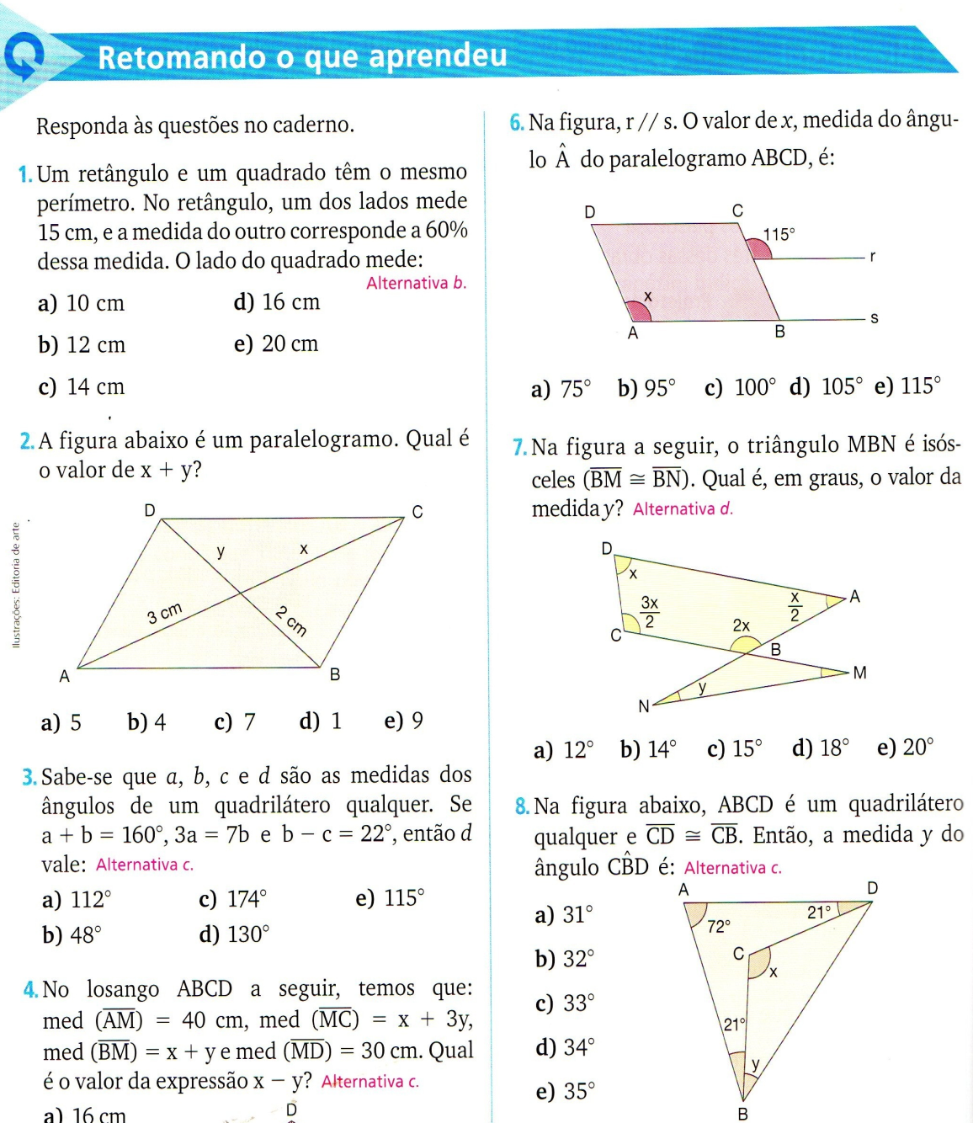

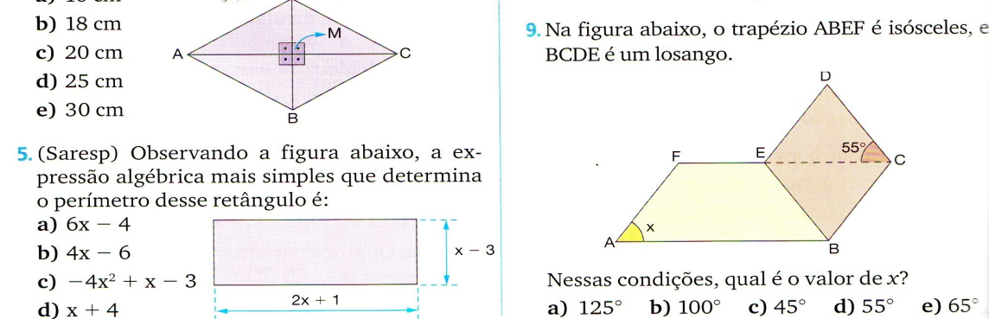

F2

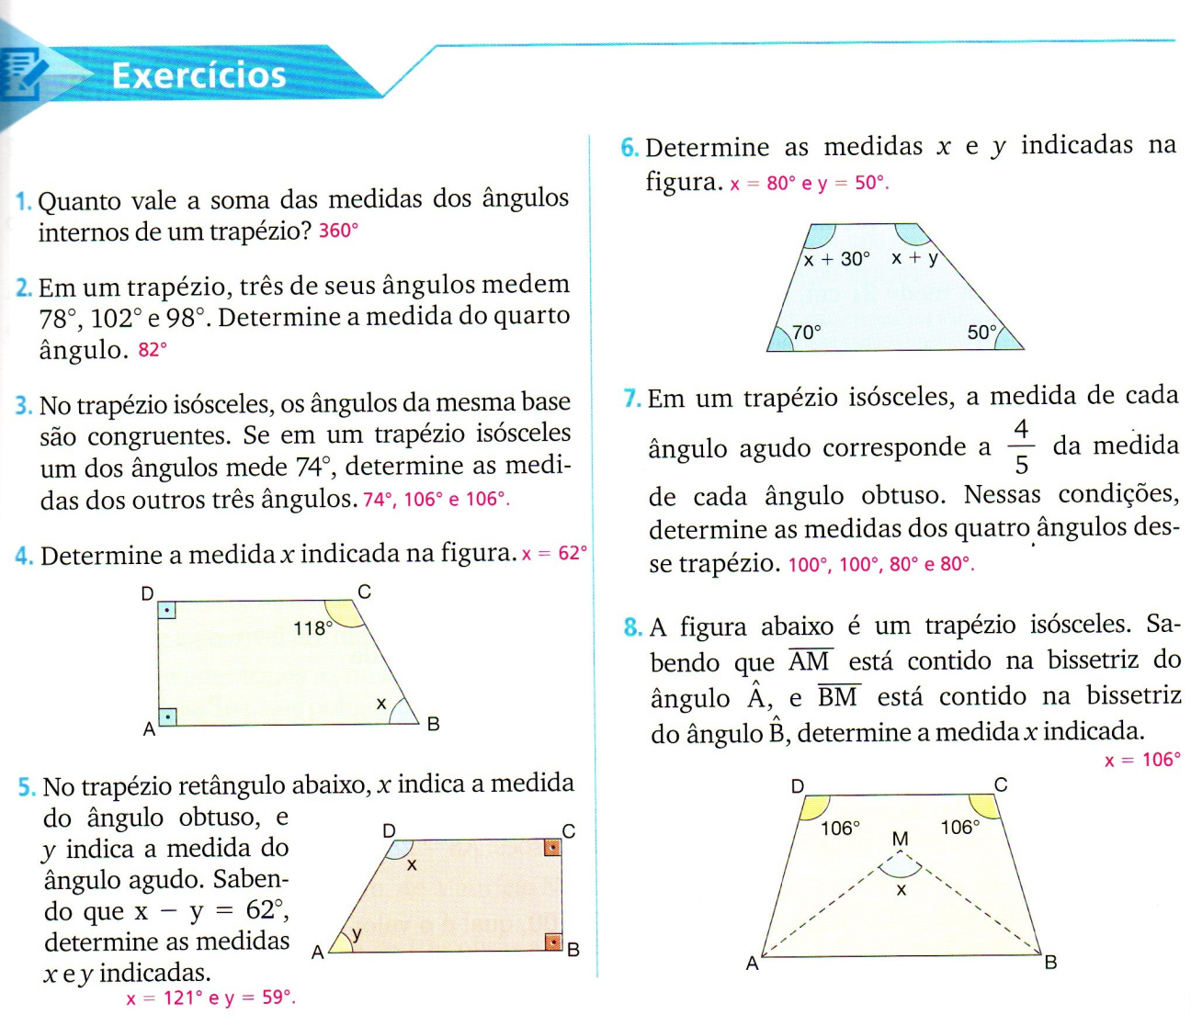

F3

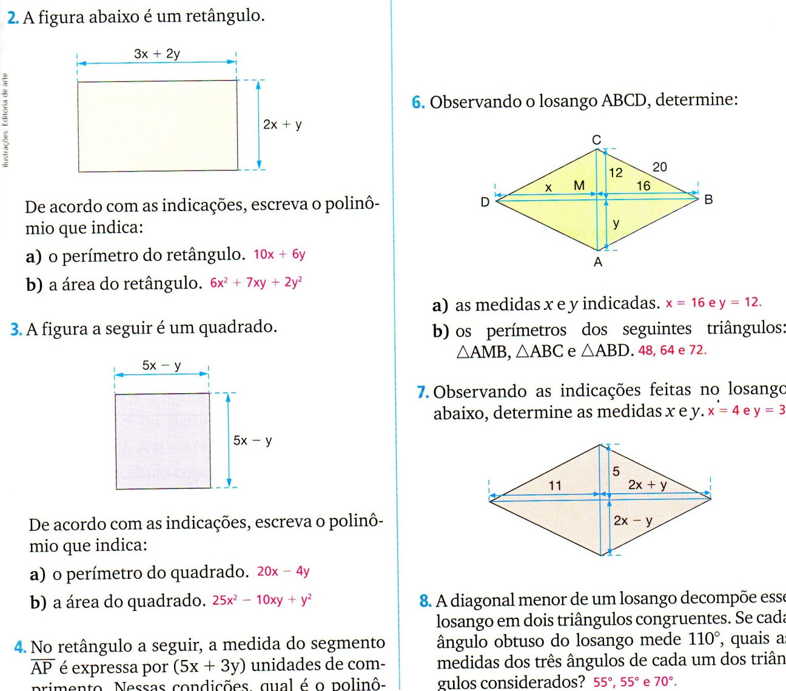

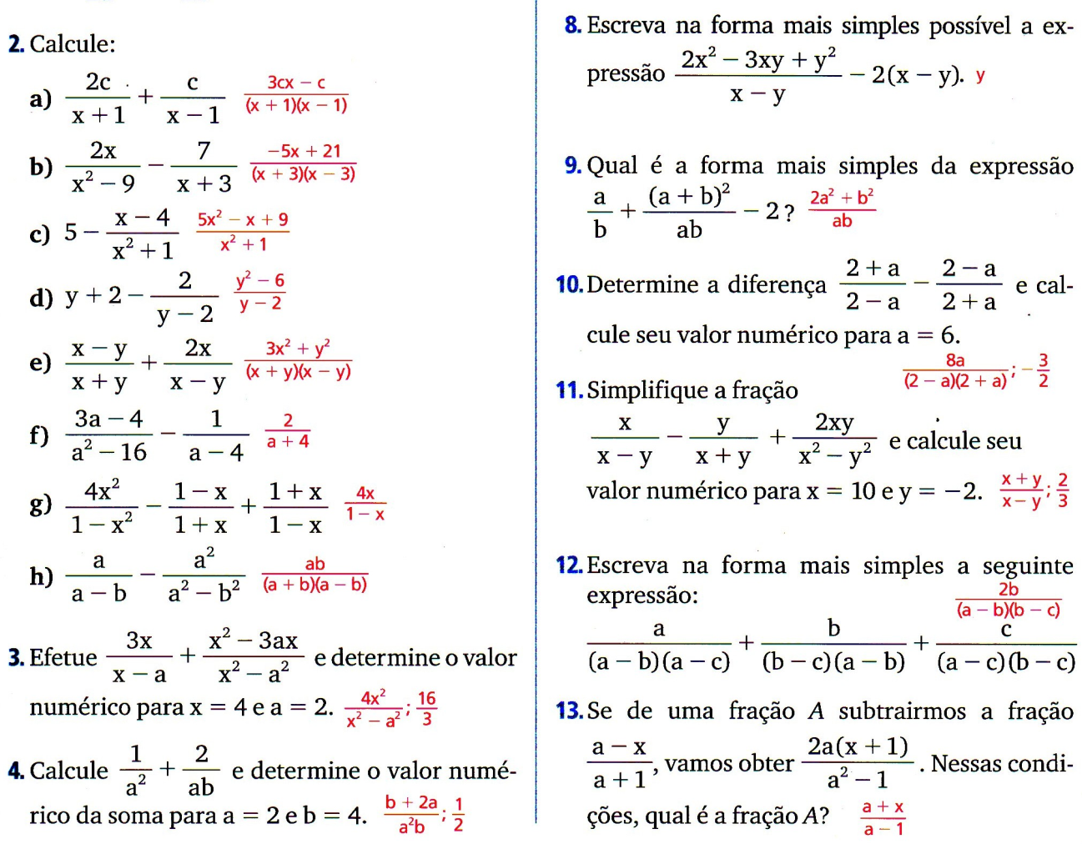

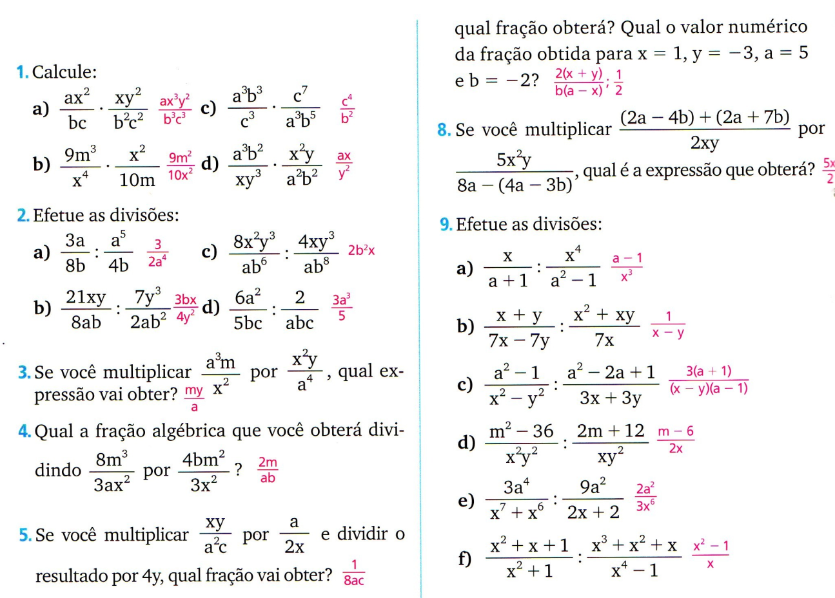

F4

